**ПАМЯТКА**

**для заявителей о предоставлении муниципальной услуги**

**«Внесение в реестр парковочных разрешений записи о парковочном разрешении, сведений об изменении записи, о продлении действия парковочного разрешения и об аннулировании записи о парковочном разрешении»**

|  |  |
| --- | --- |
| Название  муниципальной услуги | «Внесение в реестр парковочных разрешений записи о парковочном разрешении, сведений об изменении записи, о продлении действия парковочного разрешения и об аннулировании записи о парковочном разрешении» |
| Орган, предоставляющий муниципальную услугу | Муниципальное казенное учреждение «Пермская дирекция дорожного движения» (далее - Учреждение).  Место нахождения Учреждения: 614000, г. Пермь, ул. Пермская, д.2а  График работы Учреждения:  понедельник-четверг: с 09.00 до 18.00 час.;  пятница: с 09.00 до 17.00 час.;  обеденный перерыв: с 12.00 до 12.48 час.  Телефон/факс Учреждения: +7(342) 212-47-51, +7(342) 232-01-47.  Адрес официального сайта Учреждения в информационно-телекоммуникационной сети Интернет: [www.pddd.perm.ru](http://www.pddd.perm.ru) (далее - сайт Учреждения) |
| Документ, регламентирующий предоставление муниципальной услуги | Постановление администрации города Перми от 31.08.2022 № 731  «Об утверждении Административного регламента предоставления муниципальным казенным учреждением «Пермская дирекция дорожного движения» муниципальной услуги «Внесение в реестр парковочных разрешений записи о парковочном разрешении, сведений об изменении записи, о продлении действия парковочного разрешения и об аннулировании записи о парковочном разрешении» (далее – Административный регламент) |
| Кто может подать заявление (заявители на получение муниципальной услуги) | Заявителями на получение муниципальной услуги (далее - Заявитель) являются:  **для предоставления муниципальной услуги в отношении транспортного средства многодетной семьи** - граждане, состоящие в зарегистрированном браке, либо одинокие матери (отцы), имеющие на содержании и воспитании трех и более детей (в том числе пасынков, падчериц, усыновленных детей) в возрасте до 18 лет или возрасте до 23 лет при условии их обучения в организации, осуществляющей образовательную деятельность, по очной форме обучения, учитываемых в составе многодетной семьи, указанные в действующем удостоверении многодетной семьи (далее - Удостоверение), **все члены многодетной семьи которых, указанные в Удостоверении, зарегистрированы по месту жительства на территории города Перми**, либо по месту пребывания на территории города Перми в случае отсутствия регистрации по месту жительства, либо факт проживания которых на территории города Перми подтвержден решением суда, а также имеющие транспортное средство, зарегистрированное в установленном порядке на одного из членов многодетной семьи, указанных в Удостоверении;  **для предоставления муниципальной услуги в отношении электромобиля** - собственник транспортного средства (за исключением лица, не достигшего возраста шестнадцати лет либо признанного недееспособным), или лицо, владеющее транспортным средством на праве хозяйственного ведения, на праве оперативного управления либо на основании договора лизинга (за исключением государственных органов и их территориальных органов, органов государственных внебюджетных фондов и их территориальных органов, органов местного самоуправления), или один из родителей, усыновитель либо опекун (попечитель) лица, не достигшего возраста шестнадцати лет, являющегося собственником транспортного средства, или опекун недееспособного гражданина, являющегося собственником транспортного средства |
| Форма заявления на получение муниципальной услуги | Пример заполненной формы заявления прилагается |
| Как можно подать заявление на получение муниципальной услуги | Заявление на предоставление муниципальной услуги подается (направляется) в МКУ «Пермская дирекция дорожного движения» в электронном виде:   * посредством федеральной государственной информационной системы «Единый портал государственных и муниципальных услуг (функций)» (далее – Единый портал): www.gosuslugi.ru * через государственное бюджетное учреждение Пермского края «Пермский краевой многофункциональный центр предоставления государственных и муниципальных услуг» (далее – МФЦ)   Информация о местонахождении, справочных телефонах и графиках работы филиалов МФЦ, расположенных на территории Пермского края, содержится на официальном сайте МФЦ: mfc-perm.ru |
| Перечень документов, необходимых для предоставления муниципальной услуги | К заявлению прилагаются (в случае обращения через Единый портал прикрепляются в виде электронного файла на Едином портале):  **для предоставления муниципальной услуги в отношении транспортного средства многодетной семьи:**   * копия свидетельства о регистрации транспортного средства на одного из членов многодетной семьи, указанных в Удостоверении, за исключением случаев продления срока действия парковочного разрешения и аннулирования записи о парковочном разрешении; * копия Удостоверения, за исключением случая аннулирования записи о парковочном разрешении; * копия вступившего в законную силу судебного решения об установлении факта проживания на территории города Перми членов многодетной семьи (в случае отсутствия документов, подтверждающих регистрацию членов многодетной семьи по месту жительства на территории города Перми либо регистрацию по месту пребывания на территории города Перми в случае отсутствия регистрации по месту жительства), за исключением случаев внесения в Реестр сведений об изменении записи о парковочном разрешении, о продлении действия парковочного разрешения и об аннулировании записи о парковочном разрешении;   **для предоставления муниципальной услуги в отношении электромобиля:**   * копия свидетельства о регистрации транспортного средства; * копия паспорта транспортного средства либо выписка из электронного паспорта транспортного средства; * заявление о выдаче результата предоставления муниципальной услуги в отношении несовершеннолетнего другому законному представителю несовершеннолетнего (далее - заявление законного представителя) по форме 2 согласно приложению 1 к Административному регламенту (заполняется по желанию Заявителя, являющегося законным представителем несовершеннолетнего, в случае получения результат предоставления муниципальной услуги, оформленного на бумажном носителе, в МФЦ или непосредственно в Учреждении) |
| Срок предоставления муниципальной услуги | **7 рабочих дней** со дня поступления заявления в Учреждение - при внесении в Реестр записи о парковочном разрешении;  **2 рабочих дня** со дня поступления заявления в Учреждение - при внесении в Реестр сведений об изменении записи о парковочном разрешении, сведений о продлении срока действия парковочного разрешения, сведений об аннулировании записи о парковочном разрешении |
| Примечание | В Реестр парковочных разрешений вносится не более одного транспортного средства многодетной семьи  Срок действия парковочного разрешения в отношении электромобиля составляет 3 года |
| QR – код на муниципальную услугу на Едином портале |  |

**Пример заполненной формы заявления на педоставлении муниципальной услуги**

«Внесение в реестр парковочных разрешений записи о парковочном разрешении, сведений об изменении записи, о продлении действия парковочного разрешения и об аннулировании записи о парковочном разрешении»

**в отношении транспортного средства многодетной семьи**

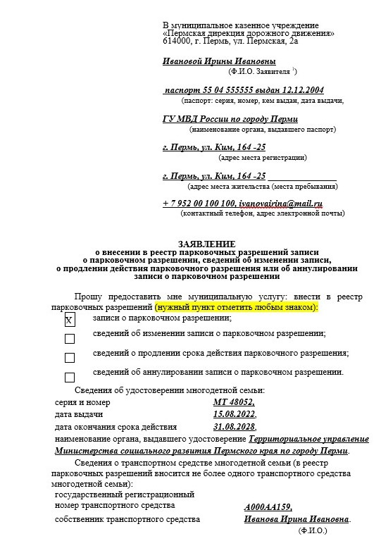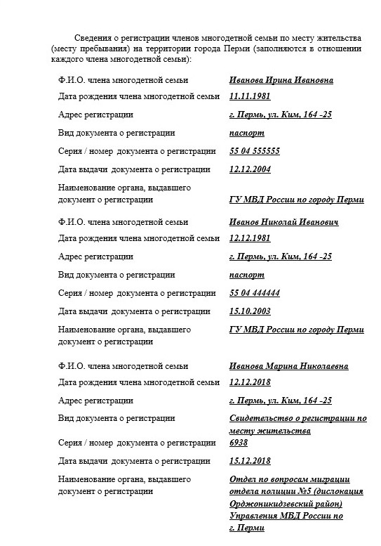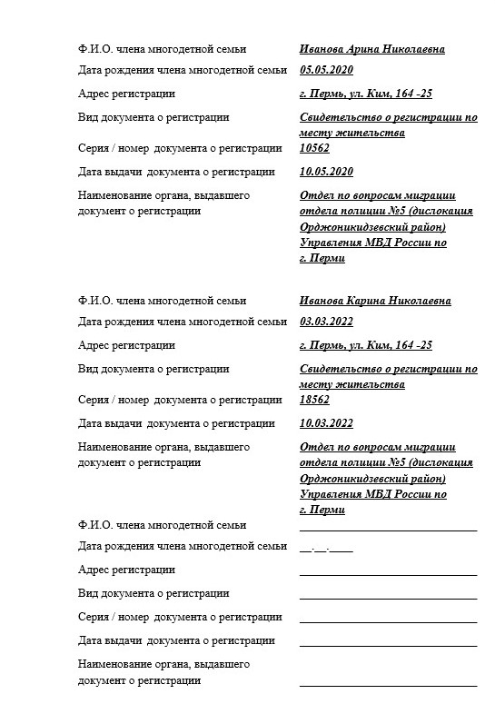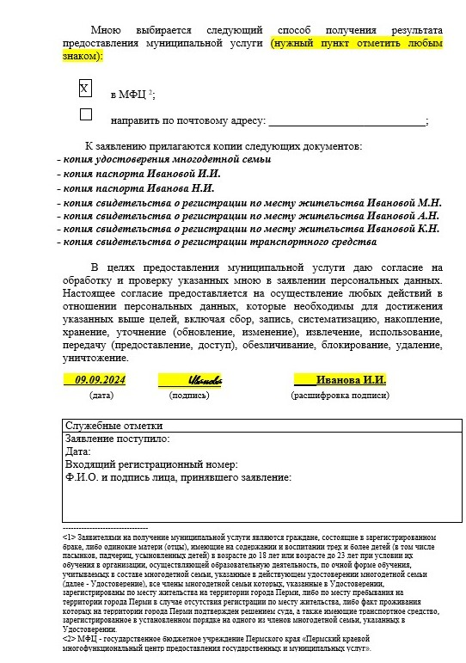

**Пример заполненной формы заявления на педоставлении муниципальной услуги**

«Внесение в реестр парковочных разрешений записи о парковочном разрешении, сведений об изменении записи, о продлении действия парковочного разрешения и об аннулировании записи о парковочном разрешении»

**в отношении электромобиля**



